**IMPORTANCIA QUE EL PROYECTO CURRICULAR DE INGENIERÍA TELEMÁTICA ARTICULADO POR CICLOS PROPEDÉUTICOS CON TECNOLOGÍA EN SISTEMATIZACIÓN DE DATOS VE CON UN PROCESAMIENTO DE INFORMACIÓN A NIVEL CURRICULAR.**

Algunas razones que destacan la importancia de un procesamiento de la información para los procesos mencionados al interior del proyecto curricular de Ingeniería Telemática articulado por ciclos propedéuticos con Tecnología en Sistematización de Datos:

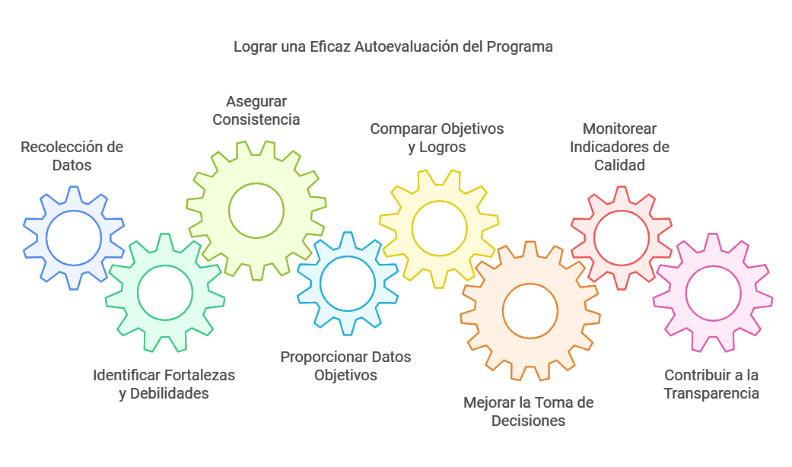

**1. Autoevaluación:**

1. Permite la recopilación y organización de datos de manera sistemática para un análisis completo.
2. Facilita la identificación de fortalezas y debilidades del programa.
3. Asegura la consistencia de la información presentada en el informe de autoevaluación.
4. Proporciona datos objetivos para medir el rendimiento académico.
5. Ayuda en la comparación entre los objetivos establecidos y los logros obtenidos.
6. Mejora la toma de decisiones estratégicas basadas en hechos concretos.
7. Permite un seguimiento detallado de los indicadores de calidad del programa.
8. Facilita la identificación de áreas críticas que requieren intervención inmediata.
9. Contribuye a la transparencia del proceso de autoevaluación.
10. Optimiza el tiempo dedicado al análisis de la información, al centralizar datos relevantes.

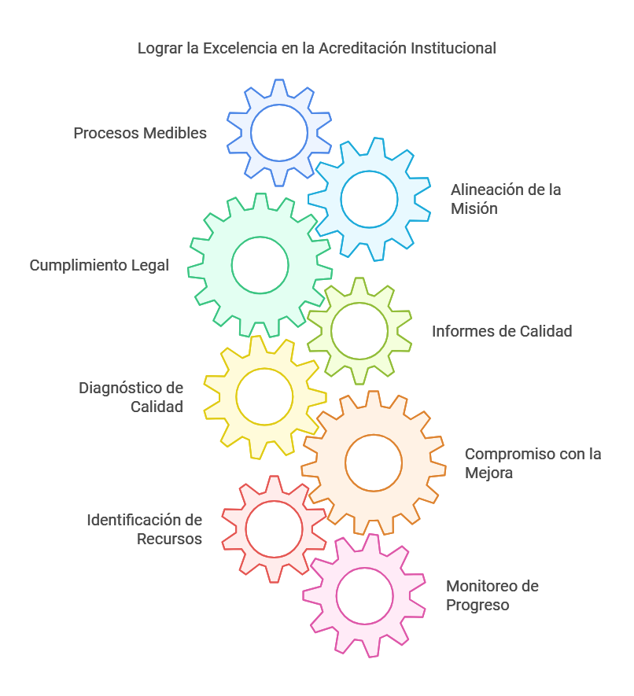

**2. Acreditación Institucional:**

1. Asegura que todos los procesos académicos sean medibles y verificables.
2. Facilita la alineación de la misión y visión del programa con los estándares institucionales.
3. Contribuye a demostrar el cumplimiento de los requisitos exigidos por el Ministerio de Educación Nacional.
4. Proporciona información detallada para elaborar informes de calidad para la acreditación.
5. Permite realizar un diagnóstico constante de la calidad de los programas académicos.
6. Refuerza la visibilidad del compromiso de la universidad con la mejora continua.
7. Facilita la identificación de recursos necesarios para mejorar la calidad educativa.
8. Permite monitorear los avances en los objetivos institucionales en tiempo real.
9. Mejora la comunicación entre las diferentes áreas de la institución involucradas en el proceso.
10. Asegura que los resultados de los procesos de evaluación sean accesibles y fáciles de interpretar.

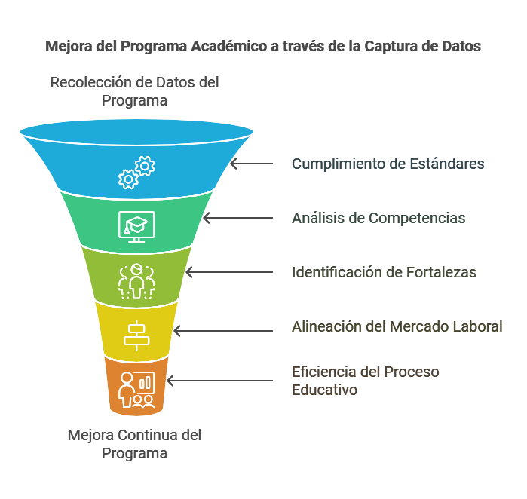

**3. Acreditación del Programa:**

1. Ofrece evidencia objetiva sobre el cumplimiento de los estándares de calidad requeridos.
2. Facilita la recopilación de datos relevantes sobre la formación de los estudiantes.
3. Permite analizar la relación entre los objetivos de aprendizaje y las competencias alcanzadas.
4. Ayuda en la identificación de fortalezas y áreas de mejora específicas para el programa.
5. Contribuye a mejorar la alineación de los programas académicos con las expectativas del mercado laboral.
6. Facilita el análisis de la eficiencia del proceso educativo mediante la recolección de datos cuantitativos.
7. Permite gestionar de manera eficiente los resultados de las encuestas de satisfacción de estudiantes y egresados.
8. Apoya en la toma de decisiones para la mejora continua del programa.
9. Asegura la coherencia entre los programas de estudio y las demandas del sector productivo.
10. Facilita el proceso de retroalimentación y ajuste de los procesos académicos.

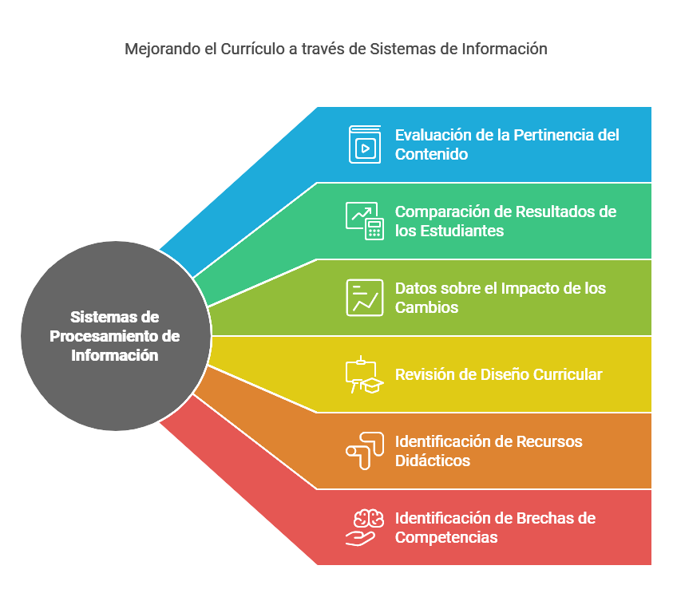

**4. Reforma Curricular:**

1. Facilita la evaluación de la pertinencia y actualidad de los contenidos académicos.
2. Permite comparar los resultados de los estudiantes con los objetivos curriculares.
3. Aporta datos cuantitativos y cualitativos sobre el impacto de los cambios curriculares.
4. Facilita la revisión constante del diseño curricular para mantenerlo alineado con las tendencias del sector.
5. Contribuye a la identificación de los recursos didácticos necesarios para la mejora del currículo.
6. Permite la identificación de brechas en las competencias que los estudiantes deben desarrollar.
7. Ayuda a ajustar el programa académico a las necesidades del mercado laboral y la sociedad.
8. Optimiza la relación entre los contenidos teóricos y las competencias prácticas.
9. Facilita la integración de nuevas tecnologías y metodologías en el currículo.
10. Permite realizar ajustes rápidos y precisos en el currículo con base en datos de desempeño estudiantil.

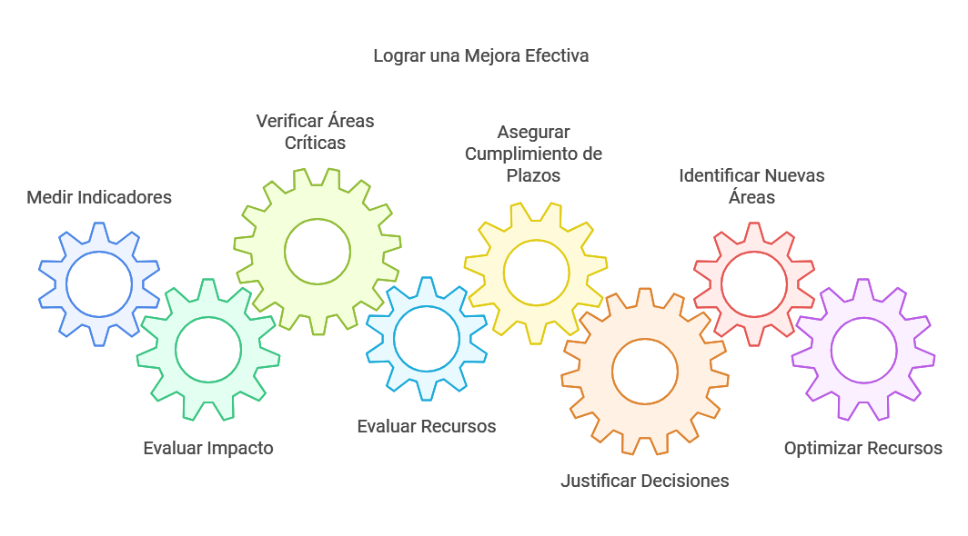

**5. Seguimiento al Plan de Mejoramiento:**

1. Ayuda en la medición y seguimiento de los indicadores del plan de mejoramiento.
2. Proporciona datos para la evaluación del impacto de las acciones correctivas implementadas.
3. Facilita la verificación de que las áreas críticas identificadas están siendo atendidas.
4. Permite la evaluación continua de los recursos y estrategias implementadas en el plan.
5. Asegura que se cumplan los plazos establecidos en el plan de mejoramiento.
6. Proporciona evidencia para justificar las decisiones tomadas en el seguimiento del plan.
7. Permite la identificación de nuevas áreas que puedan requerir atención y mejora.
8. Facilita la toma de decisiones basadas en datos reales y actualizados.
9. Optimiza la asignación de recursos para las áreas con mayor necesidad de mejora.
10. Asegura una retroalimentación constante sobre el impacto del plan de mejoramiento.

**6. Renovación de Acreditación Nacional:**

* **Asegura que el programa mantenga los estándares de calidad exigidos a lo largo del tiempo.**
* **Permite demostrar los avances logrados desde la última acreditación.**

**7. Pensar en Acreditación Internacional:**

* **Proporciona los fundamentos necesarios para cumplir con los estándares internacionales de calidad.**
* **Facilita la comparabilidad con otros programas de ingeniería telemática a nivel global.**

**8. Registro Calificado:**

* **Asegura que el programa se ajuste a las normas de calidad exigidas por el Ministerio de Educación Nacional.**
* **Proporciona la documentación necesaria para el proceso de validación y registro.**